学生个人成绩单及在读证明自助打印指南
美术学院教务办
第一步：进入吉首大学公共服务信息平台——找到校园电子凭证学生版（试运行）——输入账号、密码，完成登录
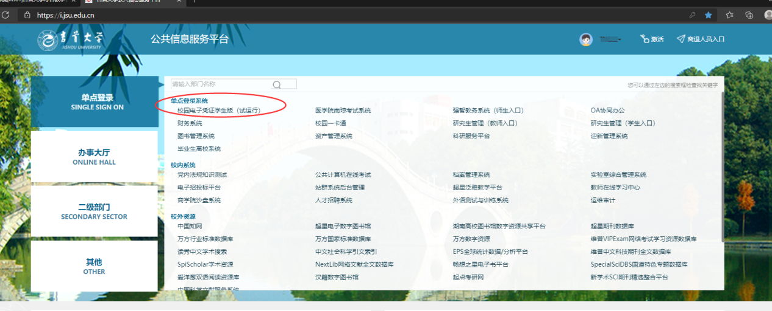
第二步：点击邮件管理——添加——点击添加自己的邮箱（需提前设置邮箱地址，便于成绩单及在读证明发送）
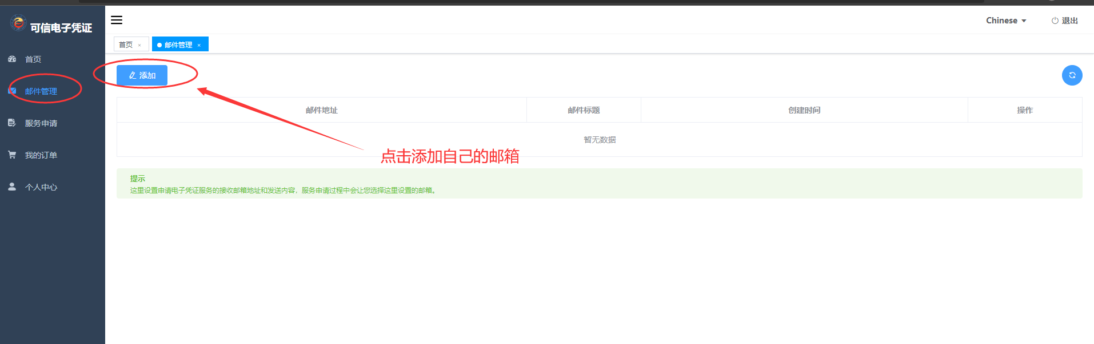

第三步：点击服务申请——勾选你要获取的证件类型——下一步（系统会将带有学校电子印章的证明材料，下发至刚刚添加的邮箱中）
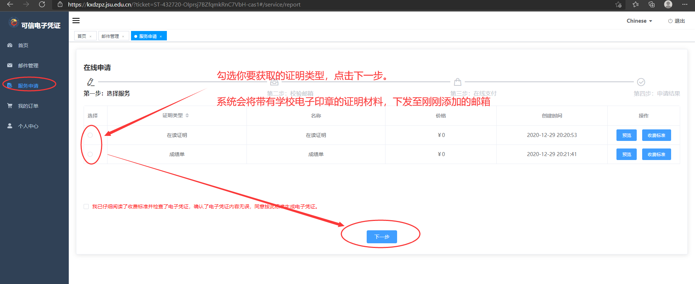
第四步：点击提交（提交完成后，即可在邮箱中查看证明材料）
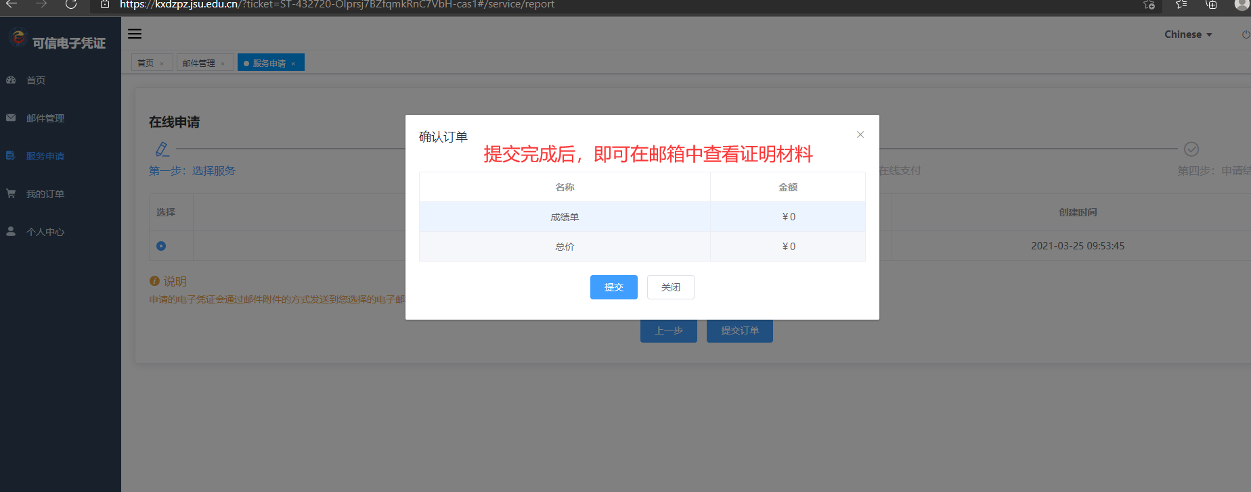

温馨提示：
1、申请的成绩单及在读证明，自带学校的电子印章，学生自行彩印即可；
2、申请的成绩单及在读证明为pdf文件，不能修改；若擅自修改会导致电子成绩单验证不通过。

电子成绩单验证
第一步：进入学信网——点击电子成绩单验证
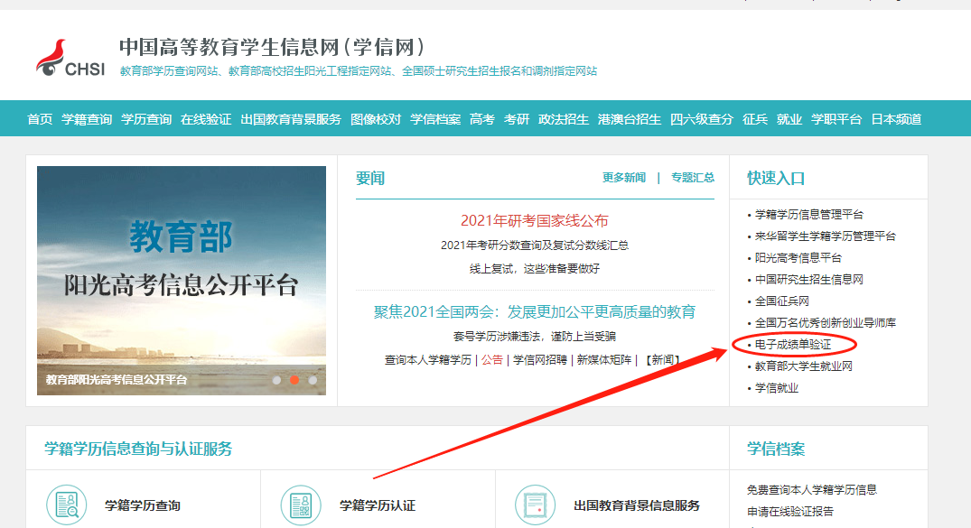
第二步：点击选择成绩单——添加申请的电子成绩单pdf文件——输入图片验证码——验证
